Государственное бюджетное дошкольное образовательное учреждение детский сад №95 компенсирующего вида Фрунзенского района Санкт-Петербурга

Проект «В мире фруктов»
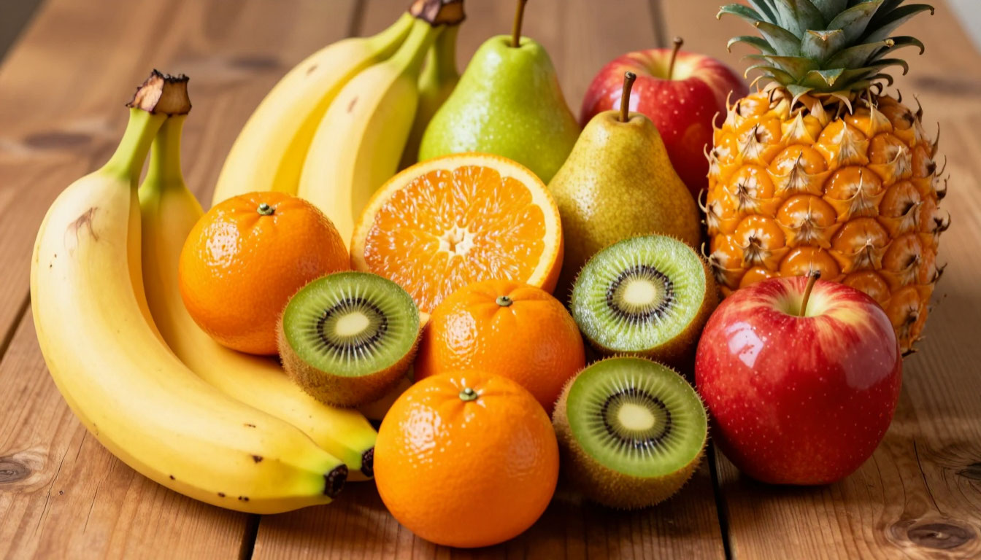

Автор проекта:
Воспитатель Джуманиязова Г.Х.

2026

Пояснительная записка

Проект «В мире фруктов» рассчитан на один месяц и предназначен для детей старшего дошкольного возраста. Его основная цель – формирование у детей представлений о разнообразии конкретных фруктов. Среди них яблоко, груша, апельсин, ананас, мандарин, киви, банан.
Расширение круга знакомых фруктов обогащает словарный запас, общие представления о растительном мире, развивает наблюдательность, зрительную память и познавательный интерес. В старшем дошкольном возрасте дети уже способны сравнивать предметы по нескольким признакам (форме, цвету, величине, характеру поверхности). Поэтому знакомство сразу с несколькими разными фруктами становится для них посильной и увлекательной задачей, которая помогает систематизировать знания об окружающем.
В проекте используются те формы работы, которые соответствуют наглядно-образному мышлению дошкольников и не требуют специального оборудования. Это беседы, дидактические игры, рисование, рассматривание иллюстраций фруктов в природе (например, фруктовые деревья, плантации ананасов, банановые грозди в естественной среде) и рассматривание реальных фруктов. Данные формы работы позволяют задействовать зрительное, тактильное и речевое восприятие. Беседы дают детям возможность узнать названия фруктов, их описания и места произрастания. Дидактические игры закрепляют умение различать фрукты по внешним признакам в занимательной форме. Рисование развивает мелкую моторику и помогает запечатлеть образ каждого фрукта. Рассматривание иллюстраций показывает фрукты в природном окружении (на ветках, среди листьев), а рассматривание реальных фруктов дает полное сенсорное представление о форме, цвете и фактуре поверхности.
Задачи проекта: познакомить детей с названиями фруктов, а также с их формой, цветом и особенностями поверхности, научить детей уверенно различать фрукты при рассматривании реальных объектов и иллюстраций, не путая их между собой. Также развивать умение описывать фрукты, отвечая на вопросы воспитателя о цвете, форме, величине и месте произрастания (в саду, в теплых странах, на дереве, на лиане, на травянистом растении). Кроме того, обогащать активный словарь детей за счет введения и закрепления названий фруктов и их качественных характеристик (круглый, овальный, вытянутый, желтый, оранжевый, зеленый, коричневый, гладкий). Также воспитывать эстетическое восприятие через рисование фруктов и рассматривание красочных иллюстраций фруктовых деревьев и плантаций.
При разработке проекта учитывались возрастные особенности детей старшего дошкольного возраста. В этот период активно развиваются наглядно-образное мышление, произвольное внимание и способность к классификации. Дети уже могут удерживать в памяти до семи-восьми наименований предметов, сравнивать объекты по трем-четырем признакам и использовать в речи прилагательные, обозначающие цвет, форму и фактуру. Именно поэтому для знакомства были отобраны семь фруктов с ярко выраженными отличительными особенностями.
Практическая значимость проекта. Дети начинают уверенно называть и узнавать фрукты, что заметно расширяет их кругозор и служит надежной основой для дальнейшего знакомства с другими плодовыми культурами. В процессе бесед и дидактических игр активно развиваются внимание, зрительная память и связная речь. Рисование фруктов с натуры стимулирует мелкую моторику, координацию движений и творческое воображение.
Таким образом, проект имеет познавательную направленность, полностью реализуется силами одного воспитателя в рамках групповой работы.

График реализации проекта
Неделя | Форма работы | Тема и содержание
Неделя 1 (яблоко, груша, апельсин) | Беседа, рассматривание реальных фруктов | «Какие фрукты мы знаем?» (рассматривание яблока, груши, апельсина)
Неделя 1 (яблоко, груша, апельсин) | Рассматривание иллюстраций | Фрукты в природе, яблоня, грушевое дерево, апельсиновое дерево
Неделя 1 (яблоко, груша, апельсин) | Дидактические игры | «Найди такой же фрукт» (среди картинок яблоко, груша, апельсин) и др.
Неделя 1 (яблоко, груша, апельсин) | Рисование | «Круглое яблоко» (гуашь)
Неделя 1 (яблоко, груша, апельсин) | Беседа, рассматривание реальных фруктов | «Что мы узнали о яблоке, груше и апельсине?» (сравнение формы и цвета)
Неделя 2 (ананас, мандарин) | Беседа, рассматривание реальных фруктов | «Какие фрукты растут в жарких странах» (ананас и мандарин)
Неделя 2 (ананас, мандарин) | Рассматривание иллюстраций | Плантация ананасов, мандариновое дерево с плодами
Неделя 2 (ананас, мандарин) | Дидактические игры | Игры на знакомство детей с разнообразием фруктов
Неделя 2 (ананас, мандарин) | Рисование | «Полосатый ананас и оранжевый мандарин» (по выбору или на одном листе)
Неделя 2 (ананас, мандарин) | Беседа, рассматривание реальных фруктов | «Чем похожи, чем отличаются апельсин и мандарин?» (сравнение с ананасом)
Неделя 3 (киви, банан) | Беседа, рассматривание реальных фруктов | «Необычные фрукты» (киви и банан)
Неделя 3 (киви, банан) | Рассматривание иллюстраций | Лианы киви в природе, банановая пальма с гроздью
Неделя 3 (киви, банан) | Дидактические игры | «Разложи по корзинкам» и др.
Неделя 3 (киви, банан) | Рисование | «Пушистое киви и желтый банан»
Неделя 3 (киви, банан) | Беседа, рассматривание всех реальных фруктов | «Какие фрукты гладкие, а какие ворсистые?» (повторение названий)
Неделя 4 (закрепление и обобщение) | Дидактические игры | «Что изменилось?» (выставляются 3-4 фрукта из семи, убирается или меняется один) и др.
Неделя 4 (закрепление и обобщение) | Рассматривание иллюстраций | Все фрукты в природе (обобщение, где растет яблоко, ананас, киви и т.д.)
Неделя 4 (закрепление и обобщение) | Коллективное рисование | «Фруктовая радуга» (каждый рисует один понравившийся фрукт)
Неделя 4 (закрепление и обобщение) | Итоговая беседа-викторина | «Знатоки фруктов» (назвать фрукт по реальному объекту или иллюстрации, описать форму, цвет, поверхность, место произрастания)
Неделя 4 (закрепление и обобщение) | Оформление выставки | Выставка рисунков «Фруктовая радуга», свободное рассматривание реальных фруктов

Картотека дидактических игр
в рамках проекта «В мире фруктов»

Игра «Найди такой же фрукт».
Цель: закрепить умение находить идентичный фрукт среди нескольких по зрительному образу.
Материалы: два набора карточек с изображением семи фруктов (по одному набору для воспитателя и для детей).
Ход игры: воспитатель показывает один фрукт (например, яблоко) и просит детей найти точно такой же среди своих карточек или на столе. Игра проводится сначала с двумя-тремя фруктами, затем количество увеличивается до всех семи. Можно усложнить: воспитатель называет фрукт словом, а дети должны найти соответствующий образ.

Игра «Разложи по корзинкам».
Цель: учить классифицировать фрукты по месту произрастания (деревья, травянистые растения и лианы).
Материалы: две корзинки, карточки с изображением всех семи фруктов.
Ход игры: воспитатель объясняет, что в одну корзинку нужно собрать фрукты, растущие на деревьях (яблоко, груша, апельсин, мандарин). В другую корзинку – фрукты, растущие на травах или лианах (ананас, банан, киви). Дети по очереди берут карточку и кладут в нужную корзинку. После раскладывания проверяется правильность, дети проговаривают названия.

Игра «Что изменилось?».
Цель: развивать зрительную память и внимание, закреплять названия фруктов.
Материалы: 3-4 фрукта или муляжа, либо крупные картинки.
Ход игры: воспитатель выставляет перед детьми несколько фруктов (например, апельсин, банан, киви). Дети запоминают порядок и названия. Затем по команде «Закройте глаза» воспитатель убирает один фрукт или меняет два местами. Дети открывают глаза и говорят, что изменилось, какого фрукта не стало или кто поменялся местами. Постепенно количество фруктов увеличивается до пяти-семи.

Игра «Чего не хватает?».
Цель: упражнять в узнавании недостающего фрукта из знакомого ряда.
Материалы: карточки с изображением всех семи фруктов, расположенные в ряд.
Ход игры: воспитатель выставляет ряд из 4-5 карточек с фруктами. Дети называют их. Затем воспитатель убирает одну карточку, не показывая, и спрашивает: «Какого фрукта не хватает?» Дети должны назвать пропавший фрукт по памяти.

Игра «Найди пару»
Цель: закреплять зрительное различение фруктов, развивать внимание.
Материалы: по две одинаковые карточки на каждый фрукт (всего 14 карточек, перетасованных).
Ход игры: карточки лежат рубашкой вверх. Дети по очереди открывают по две карточки. Если они одинаковые (оба яблока, оба банана и т.д.), ребенок забирает пару себе и называет фрукт. Если разные – переворачивает обратно. Выигрывает тот, кто набрал больше пар.

Игра «Опиши, я отгадаю»
Цель: учить описывать фрукт по признакам (форма, цвет, поверхность, место произрастания), развивать связную речь.
Материалы: реальные фрукты или муляжи, спрятанные в непрозрачный пакет или под салфетку.
Ход игры: один ребенок (или воспитатель) загадывает фрукт и описывает его, не называя. Например: «Этот фрукт желтый, длинный, гладкий, растет на пальме». Дети отгадывают (банан). Отгадавший получает право загадать следующий фрукт.

Игра «Собери фрукт из частей»
Цель: закреплять целостный образ каждого фрукта, развивать восприятие формы.
Материалы: разрезные картинки с изображением каждого из семи фруктов (разрезанные на 2-4 части в зависимости от возраста детей).
Ход игры: каждый ребенок получает конверт с частями одного фрукта. Нужно сложить картинку и назвать получившийся фрукт. Затем можно поменяться конвертами. Воспитатель следит, чтобы дети правильно называли даже сложные фрукты (ананас, киви).

Игра «Четвертый лишний»
Цель: учить выделять лишний предмет по одному или нескольким признакам, развивать логическое мышление.
Материалы: наборы из четырех карточек с фруктами, где три относятся к одной группе (например, растущие на деревьях), а один – к другой (растущий на траве), или по цвету, форме.
Ход игры: воспитатель показывает детям карточку с четырьмя изображениями (яблоко, груша, апельсин, ананас). Дети определяют, какой фрукт лишний и почему (ананас, так как он не растет на дереве).

Беседа на тему: «Какие фрукты мы знаем?»
(рассматривание яблока, груши, апельсина)

Форма работы: беседа с рассматриванием реальных фруктов.
Цель: актуализировать и расширить представления детей о яблоке, груше и апельсине.
Материалы: корзина с тремя реальными фруктами (яблоко, груша, апельсин), салфетка или платок для накрывания.
Воспитатель вносит в группу корзину, накрытую салфеткой, и говорит: «Ребята, сегодня к нам в гости пришли три интересных предмета. Они спрятались в корзине. Отгадайте загадку, что это? Круглые, румяные, на деревьях растут, их люди любят». Если дети не догадываются, воспитатель убирает салфетку и показывает сначала яблоко.
Воспитатель по очереди достает фрукты, называет их и предлагает детям рассмотреть.
Воспитатель: «Это яблоко. Посмотрите на него. Какого цвета яблоко?» (красное, а бывает зеленое или желтое). «Какой формы яблоко?» (круглое). «Потрогайте его. Какое оно на ощупь?» (гладкое, твердое). «Как вы думаете, где растет яблоко?» (на дереве, в саду). Воспитатель показывает иллюстрацию яблони с плодами.
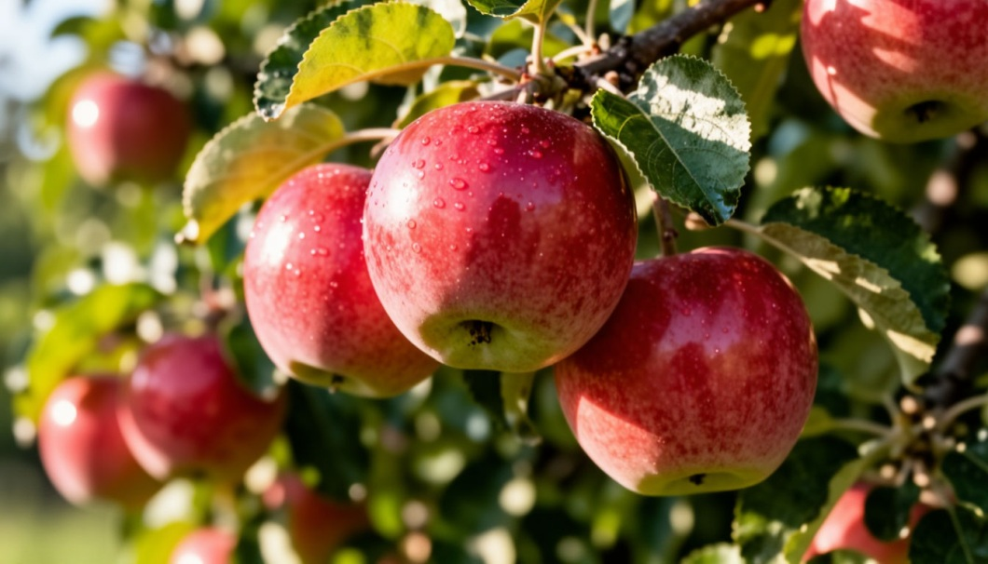
Воспитатель: «А это груша. Похожа она на яблоко? Чем похожи груши и яблоки?» (обе гладкие, твердые, растут на деревьях). «А чем отличаются?» (у груши другая форма, цвет желтый или зеленый). Дети рассматривают грушу, сравнивают с яблоком. Воспитатель показывает иллюстрацию грушевого дерева.
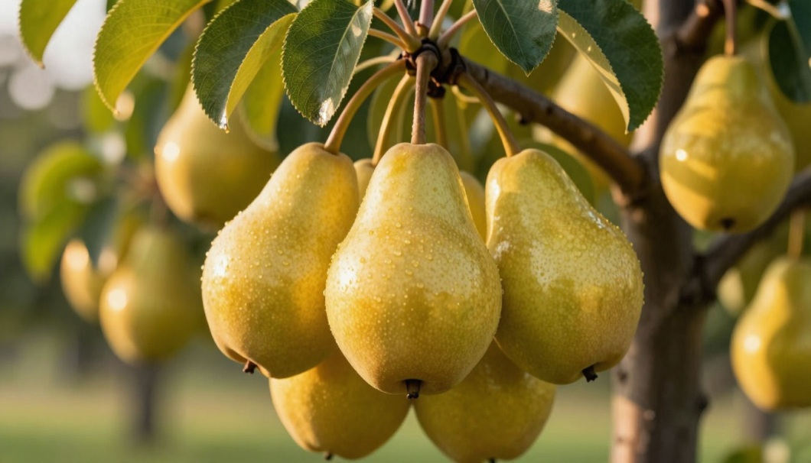
Воспитатель: «А это апельсин. Посмотрите на него. Какого цвета?» (оранжевый). «Какой формы?» (круглый, как яблоко). «А на ощупь он такой же гладкий, как яблоко? Давайте потрогаем». Дети отмечают, что кожура у апельсина шероховатая, с мелкими бугорками. «Где растет апельсин?» (на дереве, но в теплых странах). Воспитатель показывает иллюстрацию апельсинового дерева.
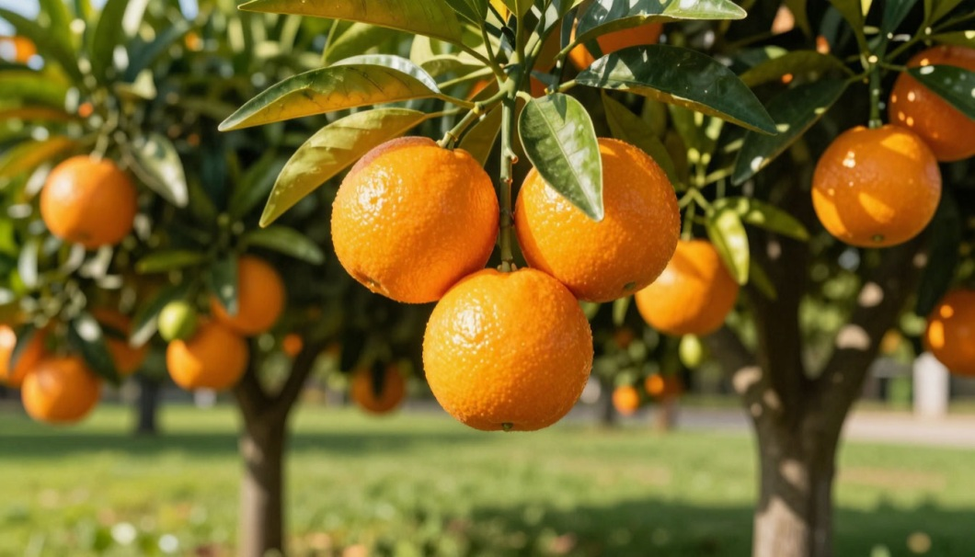
Воспитатель задает вопросы на сравнение «Чем апельсин похож на яблоко? (формой – круглый). Чем отличается? (цветом и поверхностью – у яблока гладкая, у апельсина шероховатая)».
Воспитатель еще раз показывает все три фрукта: «Назовите, какие фрукты мы сегодня рассмотрели?» (яблоко, груша, апельсин). «Где они растут?» (на деревьях, в саду или в теплых странах). «Чем они похожи? (все твердые, все фрукты). Чем отличаются? (формой, цветом, поверхностью)». Воспитатель хвалит детей за внимательность и предлагает в следующий раз познакомиться с другими фруктами – ананасом, мандарином, киви и бананом.

Беседа на тему: «Какие фрукты растут в жарких странах»
(ананас и мандарин)

Форма работы: беседа с рассматриванием иллюстраций фруктов в природе и крупных изображений ананаса и мандарина.
Цель: познакомить детей с ананасом и мандарином как фруктами, произрастающими в жарких странах, сформировать представления об их внешних признаках по иллюстративному материалу.
Материалы: крупные цветные иллюстрации с изображением ананаса и мандарина крупным планом; иллюстрации плантации ананасов и мандаринового дерева.
Воспитатель обращается к детям: «Ребята, мы уже знаем, что яблоко и груша растут в саду на деревьях, а апельсин – в теплых странах тоже на дереве. Сегодня я хочу показать вам еще два фрукта, которые любят жару и растут далеко, там, где всегда лето. Но эти фрукты не лежат у меня в корзине, они на картинках. Давайте внимательно на них посмотрим». Воспитатель вывешивает на доску крупные изображения ананаса и мандарина.
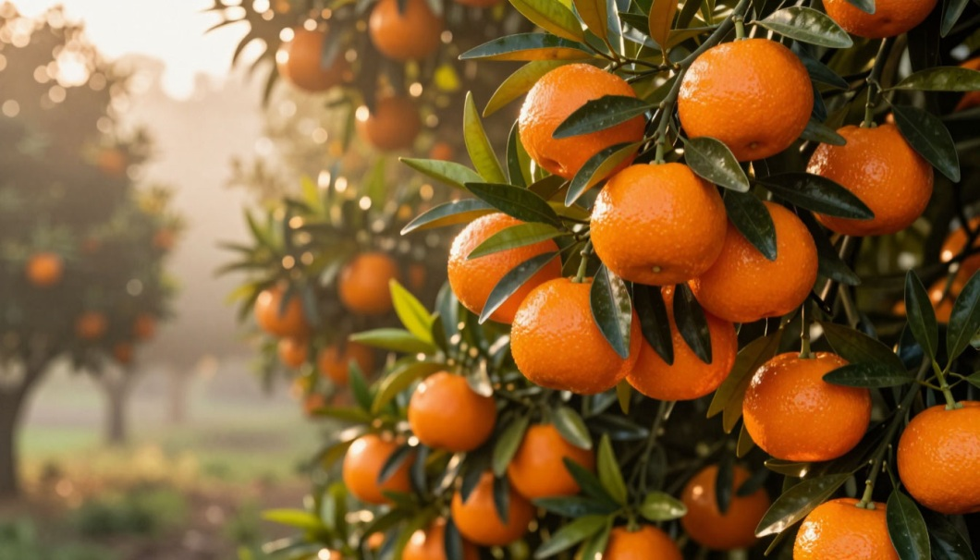
Воспитатель показывает иллюстрацию с крупным планом мандарина: «Это мандарин. Посмотрите на него внимательно. Какого он цвета?» (Оранжевый). «А какой формы?» (круглый, немного приплюснутый). «На какой уже знакомый фрукт похож мандарин?» (на апельсин). Воспитатель рядом помещает иллюстрацию апельсина для сравнения. «Чем похожи?» (оба оранжевые, круглые). «А чем отличаются?» (мандарин меньше апельсина, у него кожура выглядит более мягкой, рыхлой). Затем воспитатель показывает иллюстрацию мандаринового дерева: «Посмотрите, мандарины растут на невысоких деревьях, часто целыми гроздьями, как маленькие оранжевые шарики. Их родина – жаркие страны».
Воспитатель показывает иллюстрацию с крупным планом ананаса: «А это ананас. Посмотрите на него. Какого он цвета?» (коричневато-желтый, золотистый, зеленый сверху). «А какой формы?» (овальный, вытянутый, похож на большую шишку). «Обратите внимание на его поверхность. Какая она?» (чешуйчатая, состоит из ромбиков, на макушке – жесткие листья). «А знаете ли вы, где растет ананас? Он не на дереве!». Воспитатель показывает иллюстрацию плантации ананасов: «Ананас растет на земле, как капуста или большая трава. Это травянистое растение. Посмотрите, из середины куста с длинными острыми листьями поднимается один ананас. Он очень любит солнце и жару». Дети рассматривают иллюстрацию, отмечают, что ананас не висит на ветке.
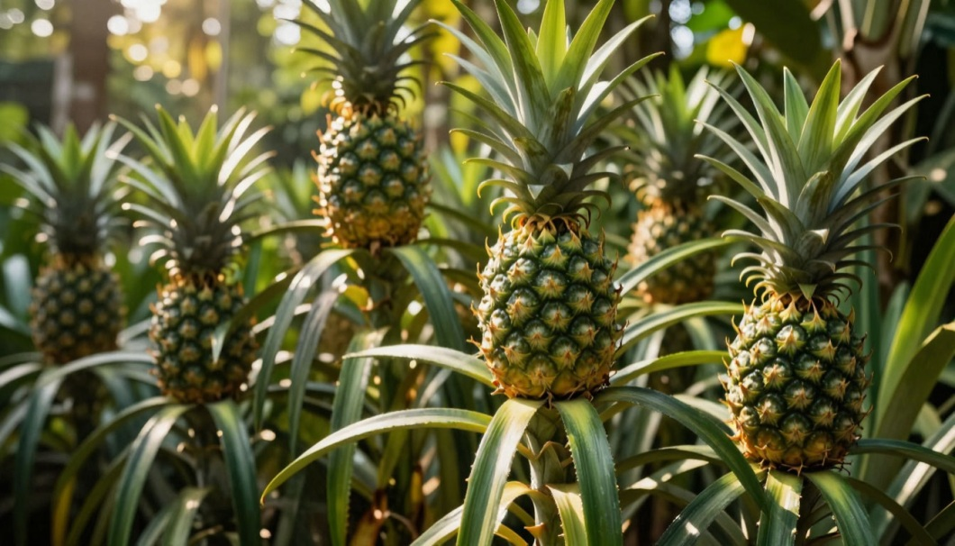
Воспитатель задает вопросы, указывая на картинки: «Чем отличаются ананас и мандарин? (формой, цветом, поверхностью). А что у них общего? (оба растут в жарких странах, оба имеют плотную кожуру, оба являются фруктами)».
Динамическая пауза (игровое упражнение).
Воспитатель: «Давайте представим, что мы путешествуем по жаркой стране. Встаем со стульев. Покажите, как светит жаркое солнце (руки вверх, пальцы растопырены). Как растут высокие мандариновые деревья (тянемся вверх). А теперь покажем, как низко, у самой земли, растут ананасы (приседаем, руки на коленях). Молодцы!».
Воспитатель еще раз показывает иллюстрации ананаса и мандарина: «Как называются эти фрукты? (ананас и мандарин). Где они растут? (в жарких странах). На чем растет мандарин? (на дереве). А ананас? (на земле, на травянистом растении)». Воспитатель хвалит детей за внимательность: «Вы сегодня узнали два новых необычных фрукта только по картинкам. В следующий раз мы познакомимся с киви и бананом – они тоже приехали к нам из теплых краев».

Беседа на тему: «Необычные фрукты» (киви и банан)

Форма работы: беседа с рассматриванием иллюстраций (фруктов в природе и крупных изображений киви и банана).
Цель: сформировать у детей представления о внешних признаках киви и банана, их отличительных особенностях (форма, цвет, поверхность, место произрастания).
Воспитатель обращается к детям: «Ребята, мы уже познакомились с яблоком, грушей, апельсином, ананасом и мандарином. Сегодня я расскажу вам еще о двух фруктах, которые растут в жарких странах. Они необычные: один – пушистый, а другой – длинный и желтый. Догадались? Правильно, это киви и банан». Воспитатель показывает крупные иллюстрации (или реальные фрукты) киви и банана, а также картинки с изображением банановой пальмы и лианы киви.
Воспитатель берет в руки иллюстрацию банана: «Посмотрите на банан. Какого он цвета? (желтого). А какой формы? (длинный, вытянутый). Обратите внимание на кожуру банана – она гладкая, блестящая. А знаете ли вы, где растет банан? Банан растет не на обычном дереве, а на огромной траве, которую называют банановой пальмой. На самом деле это не пальма, а большое травянистое растение с широкими листьями. Посмотрите на иллюстрацию, на высоком стебле висит большая гроздь, в которой много-много бананов. Каждый банан в грозди прижат друг к другу. Бананы очень любят солнце и тепло, поэтому они растут только в жарких странах».
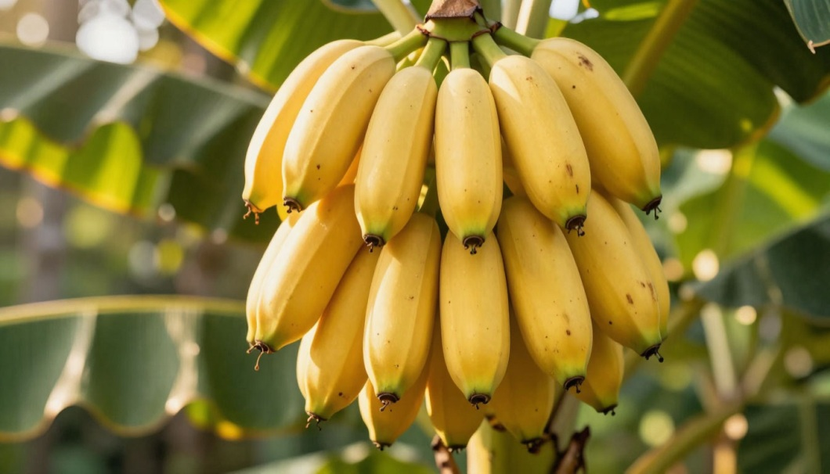
Затем воспитатель показывает иллюстрацию киви: «А это киви. Какой он по цвету? (коричневато-зеленый, бурый). А какой формы? (овальный, чуть вытянутый, похож на крупное куриное яйцо). Теперь посмотрите внимательно на поверхность киви. Какая она? (пушистая, ворсистая, мягкая на вид). Киви покрыт маленькими ворсинками. За это его называют «пушистым фруктом». А где же растет киви? Киви растет на лиане – это такое вьющееся растение, которое обвивает опоры.
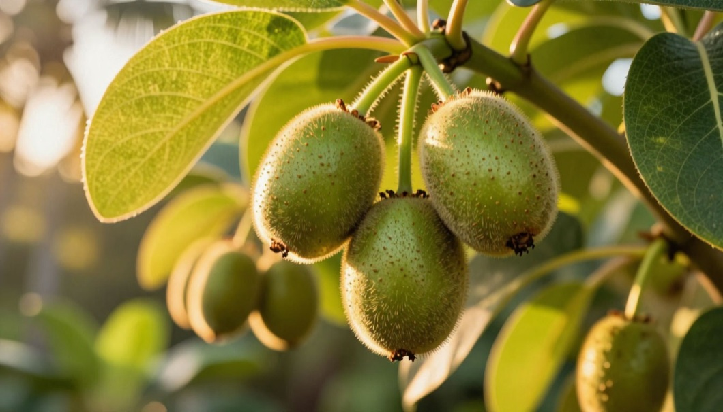
Посмотрите на иллюстрацию, зеленые побеги лианы тянутся вверх, а на них висят киви, как сережки. Лиана киви тоже любит тепло, но может расти и в более прохладных местах, хотя родина киви – жаркие страны».
Воспитатель предлагает детям сравнить киви и банан: «Чем отличаются эти два фрукта? Банан гладкий и длинный, желтый; киви пушистый и овальный, коричневатый. Банан растет на высокой траве гроздьями, а киви – на лиане. А что у них общего? Оба растут в жарких странах, оба не растут на обычных деревьях, оба имеют плотную кожуру».
В заключение воспитатель обобщает: «Сегодня мы узнали о двух необычных фруктах – банане и киви. Банан – длинный, желтый, гладкий, растет большой гроздью на высокой траве. Киви – овальный, коричневатый, пушистый, растет на лиане. Оба они любят тепло и приехали к нам из жарких стран. Теперь вы знаете все семь фруктов: яблоко, грушу, апельсин, ананас, мандарин, банан и киви». Воспитатель хвалит детей за внимание и предлагает в следующий раз поиграть в игры с этими фруктами.

Викторина «Знатоки фруктов»
(в рамках проекта «В мире фруктов»)

Воспитатель читает вопрос и три варианта ответа. Дети выбирают правильный ответ. После каждого вопроса воспитатель называет правильный вариант.

Вопрос 1. Какой фрукт круглый, красный или зеленый, гладкий и растет на дереве в саду?
А) Апельсин
Б) Яблоко
В) Банан
Правильный ответ: Б) Яблоко

Вопрос 2. Какой фрукт оранжевого цвета, круглый, но его кожура шероховатая, с бугорками?
А) Мандарин
Б) Апельсин
В) Груша
Правильный ответ: Б) Апельсин

Вопрос 3. У какого фрукта форма похожа на лампочку: сверху шире, книзу уже, а цвет желтый или зеленый?
А) Банан
Б) Киви
В) Груша
Правильный ответ: В) Груша

Вопрос 4. Какой фрукт желтый, длинный, изогнутый и растет на высокой пальме большими гроздьями?
А) Ананас
Б) Банан
В) Мандарин
Правильный ответ: Б) Банан

Вопрос 5. Какой фрукт коричневато-желтый, овальной формы, весь покрыт жесткими чешуйками и растет на земле, как травянистое растение?
А) Киви
Б) Ананас
В) Мандарин
Правильный ответ: Б) Ананас

Вопрос 6. Какой фрукт маленький, оранжевый, очень похож на апельсин, но меньше по размеру и с более мягкой кожурой?
А) Мандарин
Б) Яблоко
В) Груша
Правильный ответ: А) Мандарин

Вопрос 7. Какой фрукт зеленого или коричневатого цвета, овальный, а его кожица пушистая, ворсистая на ощупь?
А) Киви
Б) Апельсин
В) Груша
Правильный ответ: А) Киви

Вопрос 8. Где растет ананас?
А) На дереве
Б) На земле, на травянистом растении
В) На кусте
Правильный ответ: Б) На земле, на травянистом растении

Вопрос 9. На чем растут яблоко и груша?
А) На пальме
Б) На дереве в саду
В) На земле
Правильный ответ: Б) На дереве в саду

Вопрос 10. Какой из этих фруктов не растет на дереве?
А) Апельсин
Б) Ананас
В) Мандарин
Правильный ответ: Б) Ананас

Вопрос 11. Какого цвета бывает яблоко?
А) Только красное
Б) Красное, зеленое, желтое
В) Только зеленое
Правильный ответ: Б) Красное, зеленое, желтое

Вопрос 12. Какой фрукт по форме похож на мячик (круглый) и бывает оранжевым?
А) Мандарин
Б) Апельсин
В) Оба варианта
Правильный ответ: В) Оба варианта

Вопрос 13. Что общего у банана и ананаса?
А) Они оба растут на деревьях
Б) Они оба желтого цвета
В) Они оба растут в жарких странах
Правильный ответ: В) Они оба растут в жарких странах

Вопрос 14. Какой фрукт называют «пушистым» из-за его ворсистой кожуры?
А) Киви.
Б) Банан
В) Апельсин
Правильный ответ: А) Киви

